|  |  |
| --- | --- |
| **Четверть** | **3** |
| **Предмет** | **География** |
| **Класс** | **8** |

**Образовательный минимум**

**Номенклатура** *(уметь показать на карте)*

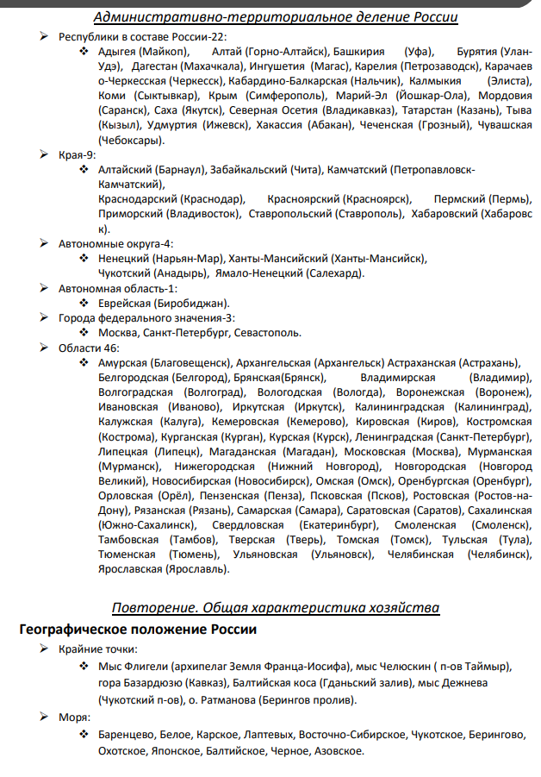

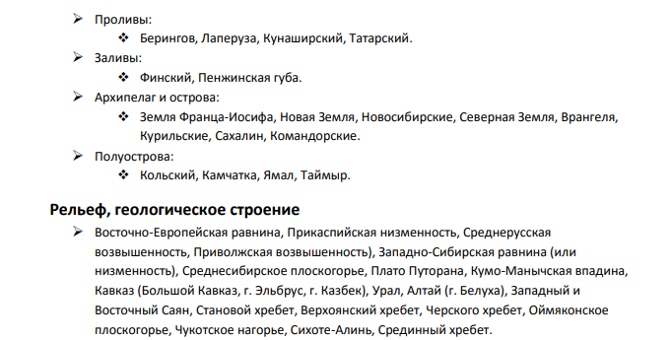

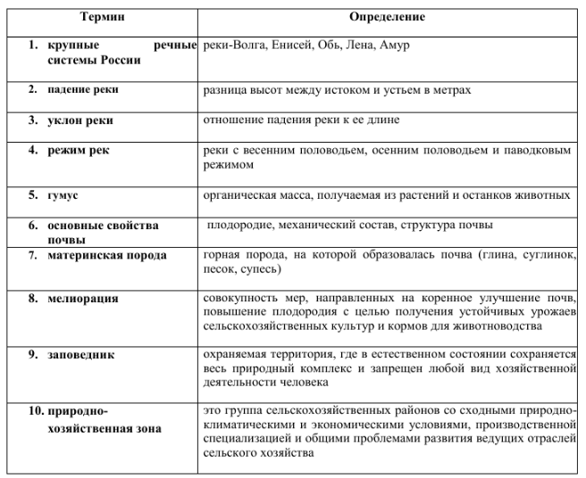

**ИСТОЧНИК:** География. Природа России. 8 класс: учебник для общеобразовательных учреждений / О.А. Климанова, В.П. Климанов, Э.В. Ким и др. ; под ред. О.А. Климановой. — М. : Дрофа, 2012. — 272 с.